Неделя № 30, с 06.04 – 10.04.2020г. Тема: «Выдумщики и изобретатели».
Дата: четверг 09.04.2020г.
Цель: Расширять кругозор детей о профессии изобретатель. Формировать представления детей о рукотворном и природном мире, что все в мире взаимосвязано. Углубить знания детей об истории предметов, подвести к пониманию того, что человек постоянно стремился улучшить свои изобретения. Развивать творческое мышление, воображение, познавательную активность. Вызвать желание у детей исследовать и наблюдать мир природы. Побудить детей к пониманию того, что человек создал предметы для облегчения жизнедеятельности. Воспитывать уважительное отношение к природному и рукотворному миру.

ОД. Природа и ребенок. Тема: «Посадка лука».
Задачи: Показать значимость лука для здоровья человека. Формировать у детей представления о том, что лук-живое растение и ему нужны для роста вода, свет, тепло; что во время развития оно меняется (появляются и растут корни и листья). Развивать творческие способности и коммуникативные навыки. Воспитывать правильное отношение к здоровью, учить поддерживать его весной с помощью витаминов, зеленого лука.

https://www.youtube.com/watch?time_continue=29&v=cT2wAN7HfEk&feature=emb_logo
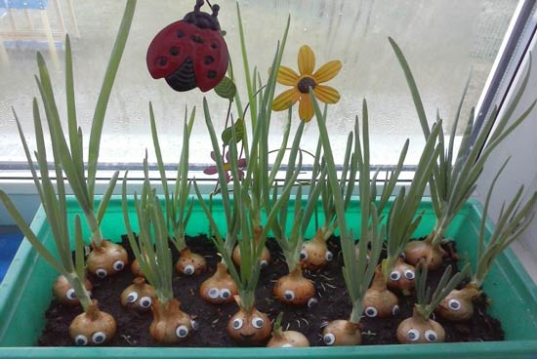

ОД. Физическое развитие.
http://dou8.edu-nv.ru/svedeniya-ob-obrazovatelnoj-organizatsii/938-dokumenty/6328-stranichka-instruktora-po-sportu

